Игорь Бурдонов

ПРАЗДНОСТЬ

тетрадь девятнадцатая

(СТИХИ 2019)

и вокруг них

Содержание:

1. ПОСВЯЩЕНИЕ ДРУГУ 5
赠朋友 6
2. ПРОСТЫМИ СЛОВАМИ ХОТЕЛ Я ЖИЗНЬ ОПИСАТЬ 7
我想用朴素的语言描绘生活 8
3. ТО ДОЖДИК, ТО СОЛНЦЕ 9
忽而晴朗，忽而下雨 10
4. КАНЮК 11
鹰隼 12
5. СОН НА ЗАКАТЕ ДНЯ 13
夕阳梦 14
6. ЦИ БАЙ-ШИ 15
齐白石 16
7. [ЧИТАЛ] СТИХИ КИТАЙСКИХ ПОЭТЕСС 17
阅读中国女诗人的诗歌 18
8. ПОЭТЕССА У ОКНА 19
窗边的女诗人 20
9. ВО ТЬМЕ НОЧНОЙ 21
漆黑的夜 22
10. НАВА 23
纳娃 24
11. ГУ ЮЙ И ХАО ЭРЦИ ВСТРЕЧАЮТ ИГОРЯ БУРДОНОВА В ТЯНЬЦЗИНЕ 25
今天天气好得出奇…… 26
12. У МОГИЛЫ ТАО ЮАНЬ-МИНА 27
拜谒陶渊明墓 28
13. У ВОСТОЧНОЙ ОГРАДЫ 29
东篱旁边的花圃 30
14. ЦАРСТВО ШУ 31
蜀国 32
15. ДУША ДУ ФУ 33
杜甫的精神 34
16. БЕЛОЕ ЧЁРНОЕ МОРЕ 35
白色的黑海 36
17. ЧАЙКА БЕЗ ИМЕНИ 37
无名海鸥 38
18. ЗЕМЛЯ ЖДЁТ 39
土地等待着 40
19. СЛУЧАЙНОСТЬ 41
偶然 42
20. ТАК БЫВАЕТ 43
往往有这种情景 44
21. РАЗНЫЕ СТИХИ 45
不一样的诗 46
22. МНЕ ЭТО НРАВИТСЯ 47
我喜欢这样 48
23. БОЛЬШОЙ БУДДА 49
乐山大佛 50
24. КОГДА НАСТУПАЕТ НОЧЬ 51
当黑夜降临 52
25. НА ВЕРШИНЕ ГОРЫ 53
在山顶 54
26. ЛОДКА СКОЛЬЗИТ ПО ОЗЕРУ ЛУГУ В ЮНЬНАНИ 55
27. РУЧЕЙ БЕЖИТ В ПАРКЕ ТАО ЮАНЬ-МИНА В ГОРАХ ЛУШАНЬ 57
庐山陶渊明花园溪水流淌 58
28. НА ФОТОСЕССИИ ПОД СНЕЖНОЙ ВЕРШИНОЙ ГОРЫ НЕФРИТОВОГО ДРАКОНА В ЮНЬНАНИ 59
云南玉龙山雪峰下连续拍照 60
29. ПАРКОВАЯ СКУЛЬПТУРА ОКОЛО МУЗЕЯ ПОЗАДИ ХРАМА С КАЛЛИГРАФИЕЙ ВАН СИЧЖИ В СЫЧУАНИ 61
公园雕塑 62
30. МЕДНЫЕ МОЛИТВЕННЫЕ БАРАБАНЫ В ХРАМЕ ОБЛАЧНОГО ЛАМЫ В ЮНЬНАНИ 63
云南指云喇嘛寺铜制诵经筒 64
31. QR-КОД 65
二维码 66
32. ПРОГУЛКА В ГОРАХ ЛУШАНЬ-АЛАШАНЬ 67
梦游庐山阿拉山 68
33. У ЧЁРНОГО ОЗЕРА С ТАО ЦЯНЕМ 73
青湖畔陪伴陶潜 74

- ПОСВЯЩЕНИЕ ДРУГУ

118 стихотворений Игоря Бурдонова в переводе Гу Юя. № 53
Книга "Китайские образы в строчках русской поэзии" 俄语诗行里的中国形象 2020

Посвящается моему другу,
профессору Гу Юю

Он поставил свой дом
в самой людной из всех долин
А в деревне моей
что ни дом — заколочены двери.
У него седина —
белокрылья летящей птицы.
У меня седина —
серохвостье лесной волчицы.
Вы хотите узнать,
как мы можем понять друг друга?
Как сквозь гул самолётов
и топот людских голосов
долетают слова…
Нужно просто смотреть
на вершины высоких гор,
где встречаются взоры людей.
Тут особых не надо слов,
и уже я забыл слова…

21—24 января 2019

赠朋友

伊戈尔•布尔东诺夫

他把自己的房子
留在人烟稠密的峡谷
而在我的村子里
木板钉住了门与窗户。
他的一头白发——
像飞鸟的白色翅膀。
我的灰色头发——
像荒山野林的灰狼。
你们大概想知道，
我们俩如何相互沟通？
仿佛穿过飞机轰鸣
穿过脚步杂踏的喧嚣
语言能够飞行……
最好能抬头远望
望那高高的山巅，
两人对望交织的视线。
此时此地勿须说话,
可谓“欲辨已忘言”

2019年 1月 21—24日
2019，1，23 谷羽译
2019,1,25 修改

- ПРОСТЫМИ СЛОВАМИ ХОТЕЛ Я ЖИЗНЬ ОПИСАТЬ

118 стихотворений Игоря Бурдонова в переводе Гу Юя. № 115

Простыми словами хотел я жизнь описать,
но рука замерла над бумагой,
бумага осталась белой как небо,
в котором ушедшие дни словно птицы
чередою летят домой.

Друзей вдохновенные лица.
Лугов и лесов покой.
Прочитанных книг страницы.
И листья дерев над рекой.
И горных вершин гробницы,
Твоё молчанье и голос твой.
Прикосновенье руки.
Течение тихой реки.
Разноголосые города.
Перекликающиеся года.
Лето, осень, зима, весна.
Вид из окна.
Число «пи».
Список чего купить.
Силлогизм Аристотеля.
Соседка тётя Мотя.
Из детства девочка Люба.
Встреча у старого дуба.
Семантика слова «нет».
Кулёк шоколадных конфет.
Формула Вейерштрасса.
Старая лыжная трасса.
Кашляющий Чехов.
Звук чьего-то смеха.
Все слова на «ю».
Я вспоминаю.

Только сына, что раньше меня ушёл,
не вспоминаю — ведь чтоб вспоминать,
нужно хоть раз забыть.

март 2019

我想用朴素的语言描绘生活

我想用朴素的语言描绘生活，
不料手悬在纸上僵滞不动，
纸像天空一样苍白洁净，
而逝去的日子如同鸟儿
排列成行飞回家乡自在从容。

朋友们的面孔带来灵感。
草地和森林宁静。
阅读过的一页页书籍。
河流岸边树叶茂盛。
你的沉默和你的声音，
连绵起伏的山岭。
手的轻轻触摸。
河水的悄然流淌。
城市的众声喧哗。
岁月的彼此呼应。
一年四季夏秋冬春。
窗户外边的风景。
圆周率“p”。
购买东西的清单。
亚里士多德的三段论。
邻居大婶莫吉娅。
从小看大的姑娘柳芭。
在老橡树下的会见。
“不”这个词的内涵。
小包装的巧克力糖果。
魏尔施特拉斯1公式。
熟悉已久的滑雪路线。
咳嗽不停的契诃夫。
有什么人笑声不断。
所有词句都押“静”或“安”。
我的回想持续连绵。

可惜儿子比我走得早，
不去想——想忘也忘不掉，
我一直把他默默思念。

2019，5，9，周四，
2019，5，10 谷羽译
1卡尔·魏尔施特拉斯（1815—1897），德国数学家。

- ТО ДОЖДИК, ТО СОЛНЦЕ

118 стихотворений Игоря Бурдонова в переводе Гу Юя. № 114

То дождик, то солнце,
погода почти как летом.
Сижу у оконца,
читаю китайских поэтов.

· 9 мая 2019, четверг, 5-й день 4-й Луны.
4-й день 7-го сезона 立夏 Ли ся - Начало лета.
4-й день 1-й пятидневки: Лягушки заквакали.

忽而晴朗，忽而下雨

忽而晴朗，忽而下雨，
天气几乎已经是夏季。
我静静地坐在窗边，
阅读中国诗人的诗。

2019，5，9，周四，
2019，5，10 谷羽译

- КАНЮК

118 стихотворений Игоря Бурдонова в переводе Гу Юя. № 113

вариант, предложенный
Еленой Гордеевой

Жена мне сказала:  там в небе летает,  за домом над лугом  летает канюк.  Жене отвечал я:  круги он сужает,  вот что-то увидел,  и падает вдруг.  Жена мне сказала:  подругу он ищет.  Смотри, как над лугом  опять полетел.  Жене отвечал я:  а может быть, пищу.  Смотри, как над лугом  опять полетел.  Мы долго смотрели,  как птица кружила,  как день угасал  и тихонько исчез,  пока по постели  луна не поплыла,  и звёзды не начали  капать с небес.. | Жена мне сказала:  там в небе летает,  за домом над лугом  летает канюк.  Жене отвечал я:  круги он сужает,  вот что-то увидел,  и падает вдруг.  Жена мне сказала:  подругу он ищет.  Смотри, как над лугом  опять полетел.  Жене отвечал я:  а может быть, пищу.  Смотри, как над лугом  опять полетел.  Мы долго смотрели,  как птица кружила,  как день угасал  и тихонько исчез.
9 мая 2019, четверг, 5-й день 4-й Луны.  4-й день 7-го сезона 立夏 Ли ся - Начало лета.  4-й день 1-й пятидневки: Лягушки заквакали | 9 мая 2019, четверг, 5-й день 4-й Луны.  4-й день 7-го сезона 立夏 Ли ся - Начало лета.  4-й день 1-й пятидневки: Лягушки заквакали.

鹰隼

妻子对我说道：
房后草地上空，
一只鹰隼飞行，
缓缓飞在空中。
我对妻子回答：
鹰隼绕着圈子，
似乎有所发现,
忽然向下坠落。
妻子又对我说：
它在寻找侣伴。
你看草地上空
鹰隼再次盘旋。
我对妻子回答：
也许寻找食物。
你看草地上空，
鹰隼又在飞行。
我们久久注视，
鹰隼绕着圈子，
余晖渐渐熄灭，
然后悄然消失，
直到床头洒落
银色月光如水，
直到夜空星星
纷纷坠落如雨。

2019，5，9，周四，
2019，5，10 谷羽译

- СОН НА ЗАКАТЕ ДНЯ

118 стихотворений Игоря Бурдонова в переводе Гу Юя. № 116

Сегодня перевёл с китайского стихи
о русском дедушке китайской поэтессы.
И сам себе сказал: ну, если честно,
то ты так стар, что у тебя
уже не будет никогда
ни дедушки китайского, ни бабушки китайской.
Такие вот дела.
Потом заснул, мне снились пастухи,
я спрашивал у них дорогу к лесу,
поскольку там, за лесом у реки
в домишке старом жили старики:
и дедушка и бабушка мои.
Они меня уже искали,
взобравшись на гору, кричали.
Но почему-то по-китайски,
а я китайского не знал.
Проснулся от того, что ветер стих.
В листве едва шептал китайский стих.
И день тихонько угасал.

18 мая 2019, вторник, 16-й день 5-й Луны.
13-й день 9-го сезона芒種 Ман чжун - Колосящиеся всходы.
3-й день 3-й пятидневки: Пересмешник прекращает петь.

夕阳梦

今天译了一首汉语诗
说中国女诗人爷爷是俄国人。
我自言自语：嗯，说实话，
你已经这么老的年纪，
永远不可能有中国爷爷，
永远不可能有中国奶奶。
经历就这么一回事。
后来睡着了，梦见牧羊人，
我问他们哪条路去森林，
因为森林后边有条河，
河边小房子里住着老人：
那是我的爷爷和奶奶。
他们曾多次把我找寻，
爬到山顶上大声呼唤。
不知为什么说的是汉语，
可我自己听不懂中文。
我从梦中醒来，风很轻。
树叶似乎默念中国诗句。
那是寂静的日落黄昏。

2019，6，18
2019，6，19凌晨 谷羽译
2019,6,19 下午修改2

- ЦИ БАЙ-ШИ

"Смеюсь над собой. Какая польза от официального звания?
Я владею моим искусством, и мне этого достаточно.
Гравируя до позднего вечера, я забываю о сне.
Я занимаюсь каллиграфией вместо того, чтобы прислуживать Двору.
...Я живу своим собственным трудом, а не за счёт народа.
Я не слепой, и мои руки всё ещё ловкие;
И я смеюсь над собой, что я такой старый чудак".
Ци Бай-ши

В русской деревне крестьянин старик
Сказал мне: — Картинки его хороши!
Но только скажи мне, чем так уж велик,
Этот твой Ци Бай-ши?

Я отвечал: — Он всемирно известен!
Искусство его — как бальзам для души.
А он мне опять: — Ну, а всё-таки, честно,
Чем же велик этот твой Ци Байши?

Он был академик? С мешками деньжонок?
А может быть важным чиновником стал?
— Да бедный крестьянин! Он был пастушонок.
С утра и до ночи всю жизнь рисовал.

Старик улыбнулся: — Хорош человечек…
Ты вот что, мне имя его запиши.
— Тебе-то на кой?
— Я в церковь собрался, поставлю там свечку
и за упокой
честной китайской души Ци Бай-ши.

3 июля 2019, среда, 1-й день 6-й Луны.
13-й день 10-го сезона 夏至 Ся чжи - Летнее солнцестояние.
3-й день 3-й пятидневки: Вырастают летние растения.

齐白石

俄罗斯乡下有个老农民
对我说：“他画得好，确实！
求你告诉我，他真那么伟大？
你的这位中国画家齐白石？”

我回答说：“他世界闻名！
他的艺术——让人的心灵痴迷。”
他又问我：“喏，实话实说，
你说齐白石伟大有什么依据？

他当过院士？他有万贯家财？
或许是当过高官有权有势？”
“他生在农村！小时候干农活。
一辈子从早到晚绘画从不停笔。”

老人家笑了：“他是个好人……
求求你，为我写出他的名字。”
“你要他名字干什么？”
“我去教堂，在那里点支蜡烛，
我要祈祷，为心灵正直的齐白石。”

2019年7月3日
2019，7，4 谷羽译

- [ЧИТАЛ] СТИХИ КИТАЙСКИХ ПОЭТЕСС

Читал стихи китайских поэтесс.
Не древних, нет, ещё живых.
Так тихо иероглифы скользят
вниз по лицу.
Так тихо.

7 июля 2019, среда, 5-й день 6-й Луны.
1-й день 11-го сезона 小暑 Сяо шу - Малая жара.
1-й день 1-й пятидневки: Начинают дуть тёплые ветра.

阅读中国女诗人的诗歌

阅读中国女诗人的诗歌。
并非古诗，作者还活在世上。
一个个方块字轻轻闪过，
顺着面颊向下
默默地流淌。

2019，7，8
2019，7，8 谷羽译

- ПОЭТЕССА У ОКНА

вариант, предложенный Еленой Гордеевой

ПОЭТЕССА У ОКНА

Окно. Ветер. Ночь. Луна.
Что ж ты не спросишь: — Какая страна?
Окно. Ночь. Луна. Ветер.
Что ж ты не спросишь: — Какое тысячелетие?
Окно. Ночь. Ветер. Луна.
Что ж ты не спросишь: — На каком языке тишина?
Тает ночь. Тает Ветер. Тает Луна. Пишет стихи у окна.
Когда-нибудь, где-нибудь, кто-нибудь сможет прочесть письмена?

11 июля 2019, четверг, 9-й день 6-й Луны.
5-й день 11-го сезона 小暑 Сяо шу - Малая жара.
5-й день 1-й пятидневки: Начинают дуть тёплые ветра.

窗边的女诗人

窗户。风声。夜晚。月亮。
你怎么不问问：“这是什么地方？”
窗户。风声。月亮。夜晚。
你怎么不问问：“这是何月何年？”
窗户。月亮。夜晚。风声。
你怎么不问问：“哪种语言最平静？”
风平夜消月隐遁。诗人写诗倚窗户。
写成的诗篇何时何地谁会读？

2019年7月11日
2019，7，22 谷羽译

- ВО ТЬМЕ НОЧНОЙ

АССОЦИАЦИЯ "АНТИПОДЫ" Русская литература в Австралии

Во тьме ночной ни звука.
Тускло светится окно
далеко-далеко.
В одиночестве
человек не спит, пьёт и плачет.
С огромного неба
звёзды взирают на землю,
пламень их ледяной.

Липовка.
26 июля 2019, пятница, 24-й день 6-й Луны.
4-й день 12-го сезона 大暑 Да шу - Большая жара.
4-й день 1-й пятидневки: Сжигают старую прелую траву.

вариант разбивки на строки, предложенный Александром Бубновым 28.07.2019

Во тьме ночной 漆黑的夜
Во тьме ночной
ни звука.
Тускло светится окно
далеко-далеко.
В одиночестве
человек не спит, пьёт и плачет.
С огромного неба
звёзды взирают на землю,
пламень их ледяной.

漆黑的夜

перевод Вэй Синь | перевод, предложенный Гу Юем
漆黑的夜晚，静谧无声，  远处的窗子里，  摇曳着昏暗的灯光。  孤独的人，夜不能寐，  独自酌饮，哭泣感伤。  浩瀚的苍穹，星辰闪烁，  向大地洒下  冷冷的光。  利波夫卡  2019年7月26日  2019年7月27日文心译 | 漆黑的夜，静谧无声，  远处的窗子里，  摇曳着昏暗的灯光。  孤独的人，夜不能寐，  独自酌饮，哭泣感伤。  浩瀚苍穹，星辰闪烁，  向大地洒下  冷冷的光。
вариант разбивки на строки, предложенный Александром Бубновым 28.07.2019

漆黑的夜晚，  静谧无声，  远处的窗子里，  摇曳着昏暗的灯光。  孤独的人，夜不能寐，  独自酌饮，哭泣感伤。  浩瀚的苍穹，星辰闪烁，  向大地洒下  冷冷的光。 | 漆黑的夜，  静谧无声，  远处的窗子里，  摇曳着昏暗的灯光。  孤独的人，夜不能寐，  独自酌饮，哭泣感伤。  浩瀚苍穹，星辰闪烁，  向大地洒下  冷冷的光。

- НАВА

На развратных лугах
и в разбойных лесах
ещё водятся древние навы,
с травяною косою лукавой,
и глядят и моргают как совы.
Если полюбишь наву,
сон перепутаешь с явью,
станешь бродячею навью.
Если тебя полюбит нава,
станешь живой снова.

29 июля 2019, понедельник, 27-й день 6-й Луны.
7-й день 12-го сезона 大暑 Да шу - Большая жара.
2-й день 2-й пятидневки: Земля влажная и воздух жаркий.

Перевод Ли Цуйвэнь 6 августа 2019,
перевод исправлен 10 августа 2019.

纳娃

在淫荡堕落的草地上
在强盗出没的森林里，
还住着古老的纳娃,
它扎着草辫，阴险狡诈，
眨眼观望，像猫头鹰一样。
你若是爱上纳娃，
梦境与现实便会混淆,
你会变成幽灵，四处游荡。
若是纳娃爱上你,
你便满血复活，眼目发光。

布尔东诺夫写于2019年7月29日

文心译于2019年8月6日
修改于2019.08.10

- ГУ ЮЙ И ХАО ЭРЦИ ВСТРЕЧАЮТ ИГОРЯ БУРДОНОВА В ТЯНЬЦЗИНЕ

Сегодня был такой чудесный день,
Что хочется заплакать:
Жизнь коротка и сердцу не вместить
Все горы, все деревья, всех людей,
Все звезды в небе, все стихи в ночи
И голос одиноко затихающий вдали.

10 сентбря 2019

今天天气好得出奇……

今天天气好得出奇，
真想放声哭泣：
生命短暂，心里装不下
所有的山，所有的树， 所有的人
夜空中所有的星，夜晚所有的诗
远方孤独的声音渐趋沉寂。

2019年9月10日
2019，9，10 谷羽译

- У МОГИЛЫ ТАО ЮАНЬ-МИНА

У могилы Тао Юань-мина
Я читал стихи Тао Юань-мина.
В ветвях деревьев сразу стихли,
А после вновь кричат цикады.
И понял я: мои стихи
Читать цикадам пока не надо.

8 сентбря 2019

拜谒陶渊明墓

今天天气好得出奇，
真想放声哭泣：
生命短暂，心里装不下
所有的山，所有的树， 所有的人
夜空中所有的星，夜晚所有的诗
远方孤独的声音渐趋沉寂。

2019年9月10日
2019，9，10 谷羽译

- У ВОСТОЧНОЙ ОГРАДЫ

У восточной ограды
разбит огород.
Вдоль аллеи цикада
неумолчно поет.
Ввысь шагают ступени
по склону южной горы.
И чуть слышно шипение
осыпающейся листвы.
В чистом небе не видно птиц.

10 сентбря 2019

东篱旁边的花圃

东篱旁边的花圃
已经毁掉。
秋蝉沿着林荫道
不停地尖叫。
人们沿着南山坡的台阶
攀登，越走越高。
依稀听见落叶凋零
如雨声潇潇
晴朗的空中看不见飞鸟。

2019年9月10日
2019，9，12 谷羽译

- ЦАРСТВО ШУ

Тысячи раз эти горы меняли
зеленую кожу листвы.
Помнит ли сердце гор
древнее цаство Шу?
Сотни тысяч раз проплывали
облака над вершинами гор.
Помнит ли белое небо
древнее царство Шу?
Миллионов людей
бесконечна река.
Всмотрись в эти древние лица!
Разве не так же
красивы и юны девицы,
как сверстницы их
из древнего царства Шу?.

10 сентбря 2019

蜀国

这些山几千年变化
树皮树叶的颜色。
山峦的心可记得
远古的蜀国？
山巅上空的白云
上万次飘过。
白云的天空可记得
远古的蜀国？
数以百万的居民
流动不息的河。
请注视那些古代的面孔！
岂不像这些少女
一样美丽又年轻，
她们可是来自远古的蜀国？
跟蜀国的祖先同龄？

2019年9月10日
2019，9，12 谷羽译

- ДУША ДУ ФУ

Душа Ду Фу
живет в Чэнду.
Для нее построили дом,
все, что нужно, имеется в нем:
кабинет, чтоб стихи писать,
и кровать, чтобы ночью спать.
А в саду проложили дорожки,
чтоб душа погуляла немножко.
И в беседке у края озера
принимала красивые позы.
И на стенах читала стихи Ду Фу,
которые он написал в Чэнду.
Только жалко, что все это сам Ду Фу
не имел, когда жил в Чэнду.
И не может душа перейти черту,
за оградой не видит другой Чэнду.
Миллионы комнат в городе том,
до горизонта - за домом дом.
Домам не страшны дожди и ветра,
Высоки и прочны дома, как гора.
Об этом наверно мечтал Ду Фу,
когда сочинял стихи в Чэнду,
сквозь дырявую крышу любуясь
ночной луной.

14 сентбря 2019

杜甫的精神

杜甫的精神
活在成都。
后人为此修建了房屋，
需要的一切应有尽有：
书房用来写诗，
夜晚睡眠有床铺。
院子里修筑了小路，
让心灵休憩散步。
湖边建一座凉亭，
看式样赏心悦目。
墙上有杜甫的诗句，
这些诗写于城都。
可惜这些都不属于杜甫，
当诗人居住在成都。
有条线灵魂难以超越，
围墙外看不见另一个成都。
那座城市里房屋上百万，
直到地平线，房屋连着房屋。
房屋不怕风也不怕雨，
山一样的房屋高大又坚固。
那曾经是杜甫的幻想，
他写那首诗就在城都，
当时透过屋顶的窟窿
能看到月亮在云雾中飘浮。

2019年10月14日
2019，9，15 谷羽译

- БЕЛОЕ ЧЁРНОЕ МОРЕ

Белым стало Чёрное море.
Или это белые облака
заполнили целое небо,
а небо заполнило море?

27 сентября 2019.
Турбаза "Моряк" около Абрау-Дюрсо

白色的黑海

黑海变得白茫茫，
仿佛是雪白的云层，
是白云在空中飘浮？
还是大海飞上了天空？

2019年9月27日
2019，10，20 谷羽译

- ЧАЙКА БЕЗ ИМЕНИ

На камне у края волны
недвижима белая чайка.
Имя её утеряно
в море прибрежной гальки.

27 сентября 2019.
Турбаза "Моряк" около Абрау-Дюрсо

Здесь намёк на знаменитую повесть-притчу Ричарда Баха (Richard David Bach), которая называлась «История о чайке по имени Джонатан Ливингстон» (Jonathan Livingston Seagull). Опубликована в 1970 г. Первый русский перевод был опубликован в 1974 году, в журнале «Иностранная литература» № 12.
Рассказывает о чайке, учившейся жизни и искусству полёта.
Также может считаться проповедью о самосовершенствовании и самопожертвовании, манифестом безграничной духовной свободы.

无名海鸥

海浪边的石头上
白色海鸥一动不动。
海鸥丢失了名字，
海边的砾石没有姓名。

2019年9月27日
2019，10，20 谷羽译

- ЗЕМЛЯ ЖДЁТ

Земля, отяжелев
от сельского хозяйства,
с надеждой ждёт зимы,
и зимний дождь,
и зимнее безделье.

28 сентября 2019.
По дороге из Абрау-Дюрсо в Анапу

土地等待着

农业耕作
使土地变得沉重，
它期待冬天到来，
期待冬天的雨，
期待休耕的平静。

2019年9月28日
2019，10，20 谷羽译

- СЛУЧАЙНОСТЬ

Иногда, задумавшись,
я смотрю на какую-нибудь случайную вещь,
или в какой-нибудь дальний угол.
И начинаю думать:
А что, если бы я всю жизнь прожил этой вещью?
А что, если бы я всю жизнь прожил в этом углу?
И я не могу понять:
Повезло мне, что я это я?
Или не повезло?

3 октября 2019, четверг, 5-й день 9-й Луны.
11-й день 16-го сезона 秋分 Цю фэнь - Осеннее равноденствие.
1-й день 3-й пятидневки: Воды начинают высыхать.

偶然

有时候，我会沉思
会偶然凝视某个东西，
或遥望远处的某个角落。
我心里琢磨：
我会不会一辈子关注这个东西？
能不能一辈子在这个角落生活？
心中茫然，不明白：
我幸运还是不行？
这个我究竟是不是我？

2019年10月3日
2019，10，20 谷羽译

- ТАК БЫВАЕТ

А еще бывает:
Я вижу кого-то первый раз,
Например, в вагоне метро,
И за три минуты,
От станции до станции
перед глазами проходит
Вся наша жизнь,
Которую мы прожили вместе,
За три минуты,
От станции до станции.

3 октября 2019, четверг, 5-й день 9-й Луны.
11-й день 16-го сезона 秋分 Цю фэнь - Осеннее равноденствие.
1-й день 3-й пятидневки: Воды начинают высыхать.

往往有这种情景

往往有这种情景：
我初次看见某个人
比如，乘坐地铁，
短短三分钟，
从这一站到下一站，
从眼前闪过
我们共同的经历
我们彼此相伴，
三分钟 ，
从这一站到下一站。

2019年10月3日
2019，10，20 谷羽译

- РАЗНЫЕ СТИХИ

Одни стихи - как утренний цветок,
прекрасный и нежный,
умирающий к вечеру.
Другие стихи - как тысячелетнее дерево,
которое растет тысячу лет,
и только тогда
на нем распускается
утренний цветок.

3 октября 2019, четверг, 5-й день 9-й Луны.
11-й день 16-го сезона 秋分 Цю фэнь - Осеннее равноденствие.
1-й день 3-й пятидневки: Воды начинают высыхать.

不一样的诗

有些诗，像早晨的花朵，
绚丽又柔美
临近傍晚就凋谢。
另外有些诗，像千年树
生长十个世纪，
只有到那时
树枝上才绽放
凌晨的花朵。

2019年10月3日
2019，10，20 谷羽译

- МНЕ ЭТО НРАВИТСЯ

Градоначальники,
торгаши и архитекторы
портят Москву,
так что она теряет свою красоту,
и былые черты юного города
только угадываются
среди морщин и шрамов.
И мне это нравится,
потому что это по-человечески:
я тоже старею и теряю,
я тоже только угадываюсь в самом себе.

3 октября 2019, четверг, 5-й день 9-й Луны.
11-й день 16-го сезона 秋分 Цю фэнь - Осеннее равноденствие.
1-й день 3-й пятидневки: Воды начинают высыхать.

Стихи Тао Юань-мина — это тысячелетнее дерево,
и ещё через тысячу лет оно всё равно будет цвести и плодоносить.

20 октября 2019 перевел с кит. И.Б.

我喜欢这样

城市的官员、
生意人和建筑师们
都在伤害莫斯科，
导致她失去自己的美，
失去年轻城市的特色，
只能在皱纹和伤痕中
猜测思索。
可我喜欢这样，
因为这符合人的性情：
我同样在变老，失落，
我也在内心深处猜测思索。

2019年10月3日
2019，10，20 谷羽译

陶渊明的诗就是千年树，
再过千年仍将开花结果。

谷羽，2019，10，20

- БОЛЬШОЙ БУДДА

Опубликовано в книге "Китайские образы в строчках русской поэзии"
俄语诗行里的中国形象 2020

У меня болела нога.
Я сидел и ёрзал,
пытаясь принять удобную позу.
Выпрямил спину,
положил ладони на колени.
Задумался, перестал думать.
И боль тихонько ушла.
И тут я понял,
что сижу точно так, как
Большой Будда в Лэшане,
который сидит уже тысячу лет,
выпрямив спину
и положив ладони на колени.
Наверное, ему тоже
больно.

23 октября 2019, среда, 25-й день 9-й Луны.
1-й день 18-го сезона 霜降 Шуан цзян - Появление инея.
1-й день 1-й пятидневки: Волки охотятся за крупным зверем.

乐山大佛

我一条腿疼。
坐着，左右摇晃,
力图保持姿态稳定。
脊背挺直，
两只手掌抚摸膝盖。
控制心绪，开始入静，
疼痛竟然逐渐减轻。
此刻豁然领悟
如果坐姿
像乐山大佛，
佛已经坐了千年，
挺直脊背
双手抚摸膝盖，
大概，佛
因悲悯而心痛。

2019，10，23
2019．10，26 谷羽译
2019，10，27 修改

- КОГДА НАСТУПАЕТ НОЧЬ

Когда наступает ночь…
Что происходит, когда наступает ночь?
Что прекращается, когда наступает ночь?
Кто возвращается, когда наступает ночь?
Кто превращается, когда наступает ночь?
Некоторые думают, что после ночи проснутся.
Но никто не просыпается.
Ныряют только туда, но не оттуда.
Если ты проснулся после ночи, то это не ты.
Запомни это.
Или не запоминай, всё равно забудешь, когда наступит ночь.

16 ноября 2019, суббота, 20-й день 10-й Луны.
10-й день 19-го сезона 立冬 Ли дун — Начало зимы.
5-й день 2-й пятидневки: Звери начинают замерзать.

当黑夜降临

当黑夜降临……
当黑夜降临，会发生什么？
当黑夜降临，什么会中断？
当黑夜降临，什么人回家？
当黑夜降临，什么人改变？
有些人以为，第二天会睡醒。
但早晨没有人苏醒。
不再归来，在光阴里潜泳。
你要记住这一点。
如记不住，那就忘记
黑夜何时到来。

2019，11，16
2019，11，19谷羽译

- НА ВЕРШИНЕ ГОРЫ

(китайские зарисовки)

вот на этой вершине горы
я мог бы поставить свой дом
и смотреть на закате солнца
на вершину другой горы
на которой поставил свой дом
тот кто смотрит в закатное небо
на вершину третьей горы
на которой поставил свой дом
тот кто смотрит в закатное небо
на вершину четвёртой горы
на которой поставил свой дом
тот кто смотрит в закатное небо
на вершину пятой горы
на которой поставил свой дом
тот кто смотрит в закатное небо
на вершину шестой горы
на которой поставил свой дом
тот кто смотрит в закатное небо
на вершину седьмой горы
на которой поставил свой дом
тот кто смотрит в закатное небо
на вершину восьмой горы
на которой поставил свой дом
тот кто смотрит в закатное небо
на вершину девятой горы
на которой поставил свой дом
тот кто смотрит в закатное небо
на вершину десятой горы
на которой поставил свой дом
тот кто смотрит в закатное небо
над мёртвой безлюдной водой

17 ноября 2019, воскресенье, 21-й день 10-й Луны.
11-й день 19-го сезона 立冬 Ли дун — Начало зимы.
1-й день 3-й пятидневки: Фазаны заходят в воду за моллюсками.

在山顶

（中国速写）

就在这一座山顶，
我很想建一所房子，
观赏另一座山峰
遥望晚霞的灿烂绚丽，
有人在那座山顶修房子
看着晚霞绚丽的天空，
那个人看第三座山峰，
有人在那座山顶修房子
看着晚霞绚丽的天空，
那个人看第四座山峰，
有人在那座山顶修房子
看着晚霞绚丽的天空，
那个人看第五座山峰，
有人在那座山顶修房子
看着晚霞绚丽的天空，
那个人看第六座山峰，
有人在那座山顶修房子
看着晚霞绚丽的天空，
那个人看第七座山峰，
有人在那座山顶修房子
看着晚霞绚丽的天空，
那个人看第八座山峰，
有人在那座山顶修房子
看着晚霞绚丽的天空，
那个人看第九座山峰，
有人在那座山顶修房子
看着晚霞绚丽的天空，
那个人看第十座山峰，
有人在那座山顶修房子
看着晚霞绚丽的天空，
下面一片死水不见人影！

2019，11，17
2019，11，20 谷羽译

- ЛОДКА СКОЛЬЗИТ ПО ОЗЕРУ ЛУГУ В ЮНЬНАНИ

(китайские зарисовки)

лодка скользит по глади озёрной воды
озёрная гладь убегает в туманную даль
лодка скользит по глади озёрной воды
за далью туманною светит туманно луна
лодка скользит по глади озёрной воды
женщина свой поправляет убор головной
женщина что управляет веслом рулевым
лодка скользит по глади озёрной воды
мужчины на вёслах в скользящих движеньях скупы
смуглые лица — и тени на них не видны
лодка скользит по глади озёрной воды

17 ноября 2019, воскресенье, 21-й день 10-й Луны.
11-й день 19-го сезона 立冬 Ли дун — Начало зимы.
1-й день 3-й пятидневки: Фазаны заходят в воду за моллюсками.

船在云南泸沽湖上滑行

（中国速写）

船在水平如镜的湖面滑行
湖水波浪向雾的远方荡漾
船在水平如镜的湖面滑行
远方的雾后有明媚的月亮
船在水平如镜的湖面滑行
女人伸手整理头上的装饰
女人用力操舵她知道方向
船在水平如镜的湖面滑行
男人们加快了划桨的力道
黝黑的面庞显得沉静安详
船在水平如镜的湖面滑行

2019，11，17
2019，11，19谷羽译

- РУЧЕЙ БЕЖИТ В ПАРКЕ ТАО ЮАНЬ-МИНА В ГОРАХ ЛУШАНЬ

(китайские зарисовки)

Ручей бежит. У каменной стены
в движеньи птичьем человек застыл
и медленно так опускает ногу,
проходит вечность до земли,
с земли трава растёт и тоже вечность.
Там, за ручьём, согбенный музыкант
под деревом, ушедшим в небеса,
ведёт по струнам медленный смычок.

17 ноября 2019, воскресенье, 21-й день 10-й Луны.
11-й день 19-го сезона 立冬 Ли дун — Начало зимы.
1-й день 3-й пятидневки: Фазаны заходят в воду за моллюсками.

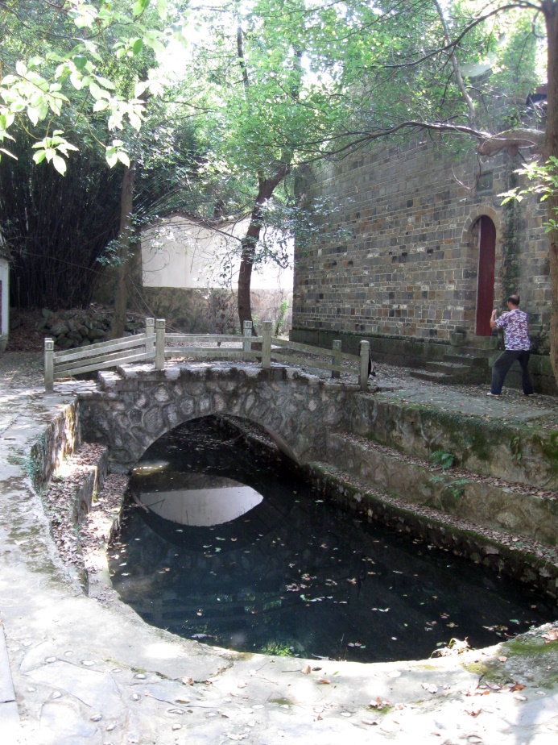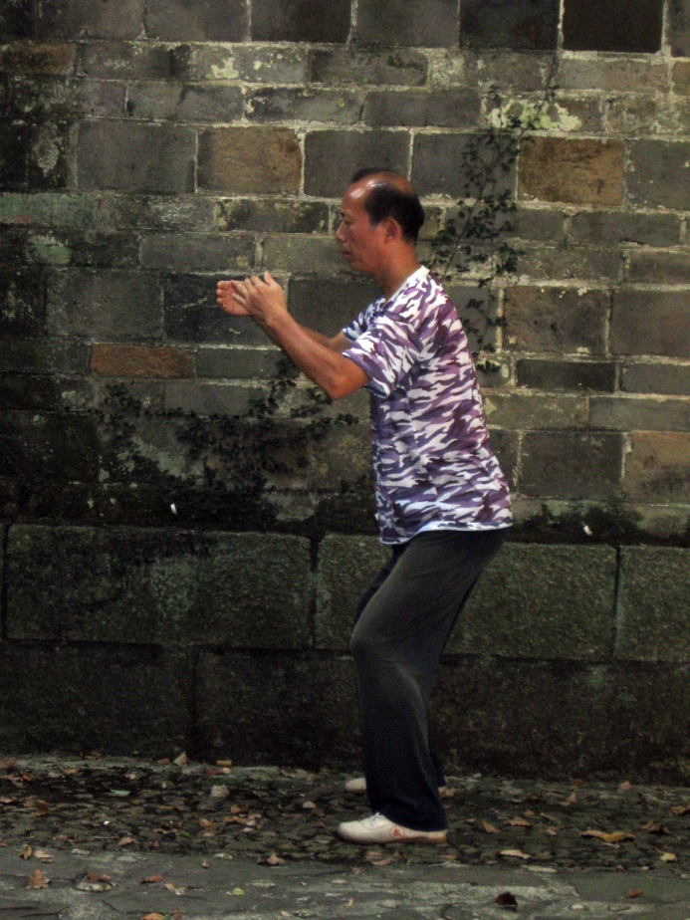

庐山陶渊明花园溪水流淌

（中国速写）

溪水流淌。石墙旁边
男人练拳的姿势如鸟，
轻柔缓慢放下一只脚，
永恒的气息渗入泥土，
泥土里长出不老的草。
溪流对岸的一棵树下
恭身拉琴者动作舒缓，
悠长的轻声响彻云霄。

2019，11，17
2019，11，19谷羽译

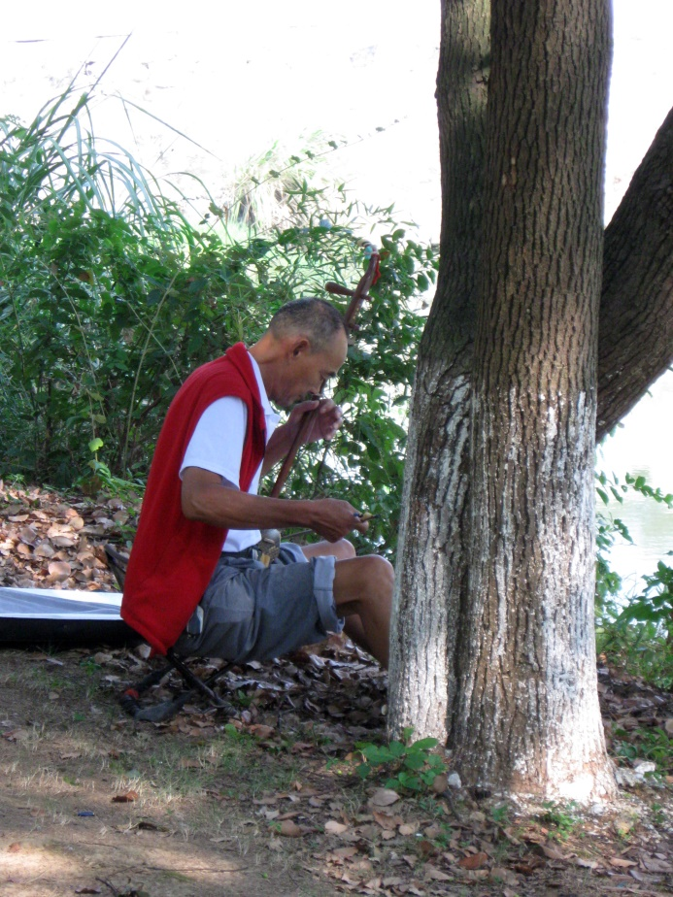

- НА ФОТОСЕССИИ ПОД СНЕЖНОЙ ВЕРШИНОЙ ГОРЫ НЕФРИТОВОГО ДРАКОНА В ЮНЬНАНИ

(китайские зарисовки)

На фотосессии в горах,
где бродят овцы на лугах,
и скрылся в белых облаках
вершин заснеженных нефритовый дракон,
и холодно, и ветер моросит,
невеста в белом неподвижна,
жених задумчивый стоит,
трава высокогорная,
деревья мхом покрытые,
фотографы под чёрными зонтами
и в красных прорезиненных плащах,
невеста в белом неподвижна,
жених задумчивый стоит,
и холодно, и ветер моросит,
и скрылся в белых облаках
вершин заснеженных нефритовый дракон,
и бродят овцы на лугах,
невеста в белом неподвижна,
жених задумчивый стоит.

17 ноября 2019, воскресенье, 21-й день 10-й Луны.
11-й день 19-го сезона 立冬 Ли дун — Начало зимы.
1-й день 3-й пятидневки: Фазаны заходят в воду за моллюсками.

云南玉龙山雪峰下连续拍照

（中国速写）

在山上连续拍照，
那里羊在草场吃草，
玉龙山积雪的主峰
被白云笼罩，
寒冷，风中夹带雨丝，
穿白色婚纱的新娘一动不动，
新郎站在旁边面带沉思，
青草长得很高，
树干上苔藓密集，
摄影师躲在黑伞下面，
身披刺目的红色雨衣，
穿白色婚纱的新娘一动不动，
新郎站在旁边面带沉思，
寒冷，风中夹带雨丝，
玉龙山积雪的主峰
被白云笼罩，
羊在草场吃草
穿白色婚纱的新娘一动不动，
新郎站在旁边面带沉思，

2019，11，17
2019，11，20谷羽译

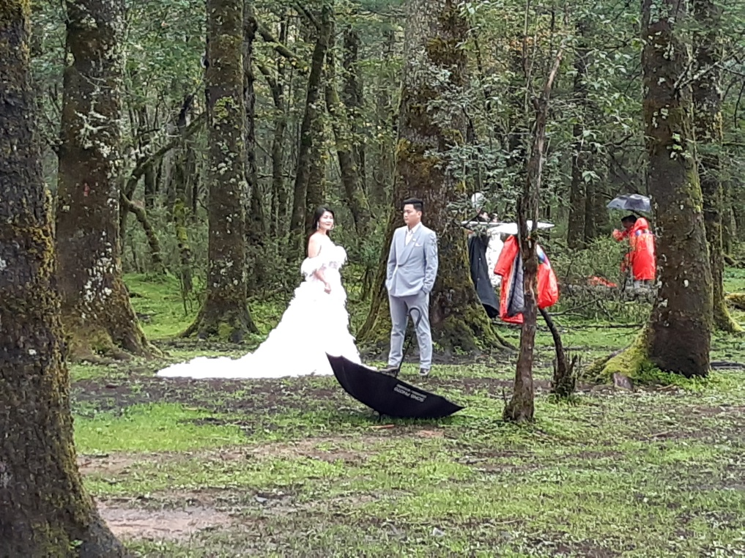
- ПАРКОВАЯ СКУЛЬПТУРА ОКОЛО МУЗЕЯ ПОЗАДИ ХРАМА С КАЛЛИГРАФИЕЙ ВАН СИЧЖИ В СЫЧУАНИ

(китайские зарисовки)

Едва касаясь сапогом
бамбуковых пеньков,
за воздух держатся руками,
скрестили взоры так, как скрещивают копья,
скульптуры двух бойцов
в летящем стиле белой обезьяны.
Слегка дрожат бамбуковые листья,
вода сочится меж камней,
и двигаются медленно туристы
тропинкою, прижавшейся к стене.
Звенят цикады.

17 ноября 2019, воскресенье, 21-й день 10-й Луны.
11-й день 19-го сезона 立冬 Ли дун — Начало зимы.
1-й день 3-й пятидневки: Фазаны заходят в воду за моллюсками.

公园雕塑
四川王羲之书法纪念馆旁

（中国速写）

一只靴子轻轻触及
练功的竹桩，
两只手臂伸展空中
目光威严如投枪，
两个武士的雕像
犹如白猿跳荡飞翔。
竹的叶子微微颤动，
溪水在石头间流淌，
旅游者沿着小路
缓慢移动脚步，
墙边树梢蝉鸣嘹亮。

2019，11，17
2019，11，20 谷羽译

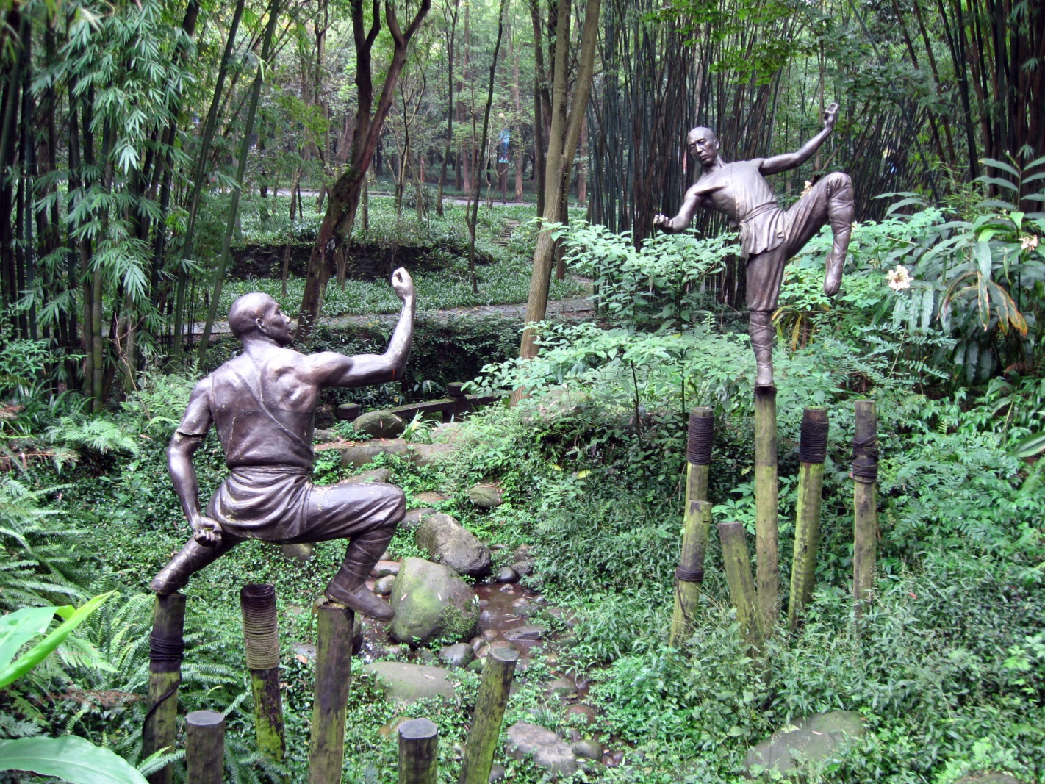

- МЕДНЫЕ МОЛИТВЕННЫЕ БАРАБАНЫ В ХРАМЕ ОБЛАЧНОГО ЛАМЫ В ЮНЬНАНИ

(китайские зарисовки)

В храме Облачного Ламы длинный ряд
медных молитвенных барабанов.
Старушка идёт и трогает их вытянутой рукой,
один за другим.
Тихо кружат, звенят и постукивают
медные молитвенные барабаны,
и стихают медленно в отдалении.
Ряд медных молитвенных барабанов длинный-длинный.
У старушки много-много желаний, и просьб, и вздохов.

17 ноября 2019, воскресенье, 21-й день 10-й Луны.
11-й день 19-го сезона 立冬 Ли дун — Начало зимы.
1-й день 3-й пятидневки: Фазаны заходят в воду за моллюсками.

云南指云喇嘛寺铜制诵经筒

（中国速写）

喇嘛寺有长长一串
铜制的诵经筒。
一个老妇人伸出手指
触动一个个经筒，
经筒发出轻轻的响声
铜制诵经筒轻轻旋转，
然后缓缓地停止转动。
喇嘛寺诵经筒长长一串，
老妇人有很多心愿和祈盼，
还有连续的叹息声。

2019，11，17
2019，11，20 谷羽译

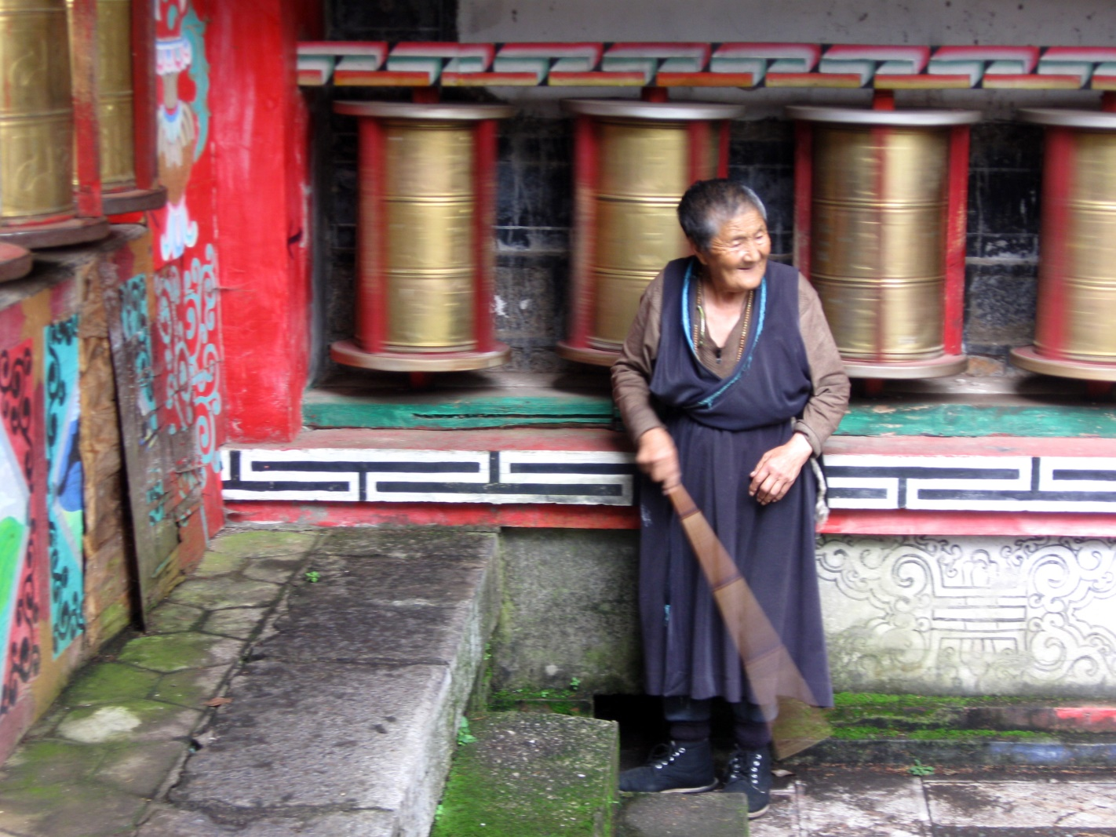

- QR-КОД

Под утро мне приснилось недалёкое будущее.
Я шёл по Лианозовскому парку
и тыкал гаджетом в QR-код,
чтобы открылось пространство, возникла тропинка,
появились деревья, скамейка, полянка, и мостик, и даль.
Подхожу к столбу и тыкаю гаджетом в QR-код,
и дерево обретает кору и шевелит ветвями.
Иду к следующему.
Если ткнуть гаджетом в QR-код,
можно увидеть кусочек пруда с селезнем и уткой.
Сядешь на скамейку, откинувшись,
ткнёшь гаджетом в QR-код,
и рядом возникнет пенсионер в пальто и шляпе
или молодая мама с коляской.
Можно поговорить,
если включить голосовую связь.
А не будешь тыкать гаджетом в QR-код,
так и будешь сидеть на скамейке в бесконечно-безлюдном мире,
где только серая муть и квадратики QR-кода.
Даже домой не вернёшься.

18 ноября 2019, понедельник, 22-й день 10-й Луны.
12-й день 19-го сезона 立冬 Ли дун — Начало зимы.
2-й день 3-й пятидневки: Фазаны заходят в воду за моллюсками.

二维码

临明前我梦见不远的未来。
我在连诺佐夫公园散步，
用手指戳一下二维码，
以便打开空间，出现小路、
树木、长椅、草地、小桥和远方的景物。
我走近树干戳一下二维码，
树皮纷飞，树枝哆嗦。
我走向另外一棵。
如果戳一下二维码，
能看见池塘里的公鸭与母鸭。
你坐在长椅上仰靠椅背、
可信手去戳二维码，
旁边有位穿外套戴帽子的退休者，
也许是年轻的妈妈推着婴儿车。
按动一下通话键，
你就能跟别人说说话。
假如你不按通话钮，
坐在长椅上面对无人的世界，
四方的二维码灰蒙蒙一片模糊，
你甚至难以返回家 。

2019，11，18
2019，11，21 谷羽译

感谢好朋友伊戈尔的解释，不然我翻译不出这首涉及前沿科技术语的诗作。

- ПРОГУЛКА В ГОРАХ ЛУШАНЬ-АЛАШАНЬ

Посвящается великому поэту Тао Юань-мину
Вере Сажиной,
Марку Ляндо
и профессору Гу Юю.

Мне снилась прогулка в горах Алашань —
Так друг мой Ляндо называет Лушань.
Мы двигались медленно горной тропой
и щупали камни моею рукой,
под нею на камнях рождались штрихи,
которые Марк прочитал как стихи,
звучавшие горлом вечерней воды,
которая голосом пела звезды,
упавшей когда-то в горах Алашань
и утонувшей в озёрах Лушань.
Но тут я сказал, что, наверное, это
стихи не воды, не звезды, а поэтов,
которые скрылись в горах Алашань,
чтоб звёзды увидеть и воду услышать в озёрах Лушань.
Но мне возражал престарелый Лян До:
стихи не поэтов, а инь-ян и Дао.
Мы спорили громко и до хрипоты,
пока не услышали как с высоты
упали какие-то тихие звуки
как падают листья с высоких бамбуков,
как падает с кисти холодная тушь,
как падают крылья вернувшихся душ,
как падает облако склоном горы,
как падают в ночь, не родившись, миры,
как падает в ночь прогоревший закат,
как падают крылья погибших цикад,
как будто играет разломанный цинь,
как будто по травам идёт цилинь.
И мне Марк Ляндо прошептал: «Прикинь!
Я чую какую-то чудную инь,
а может быть даже
Веру Сажину».

梦游庐山阿拉山

献给大诗人陶渊明
维拉•萨任娜
马克•梁铎
和谷羽教授

做梦漫游我身在阿拉山——
朋友梁铎说这山是庐山。
我们沿着山路慢慢行走
我伸出一只手触摸石头，
手摸的石头有横纹竖线，
马克仔细看像阅读诗篇，
傍晚传来轻轻的溪水声，
那声音似歌唱夜空的星，
有颗流星坠落在阿拉山，
坠落湖底，湖泊在庐山。
那时我说并非流水星辰，
十有八九是诗人的作品，
这作品就隐藏在阿拉山，
好观赏星辰湖泊看庐山。
不料，梁铎老反驳我说道：
诗非人作，源自阴阳与道。
我俩争吵直到声音嘶哑，
没听清什么自空中落下，
那声音细微，很轻很轻，
仿佛竹竿落叶随风飘零，
仿佛一滴寒墨脱离笔端，
仿佛幽灵羽翼回归家园，
仿佛空中白云飘落山坡，
仿佛混沌世界沉入黑夜，
仿佛晚霞燃烧渐趋熄灭，
仿佛秋蝉死亡翅膀坠落，
仿佛弹奏一张破碎的琴，
仿佛青草上面走过麒麟。
马克• 梁铎悄悄地说道：
“嘘！这就是阴的奇妙，
说不定是维拉·萨任娜
又在念咒施展她的魔法。”

И я, приглядевшись, воскликнул: «Чутьё
твоё не соврало, я вижу её!»
И, правда, откуда-то из стратосферы
к нам шла по тропинке чудесная Вера.
Она принесла непослушные ритмы
и пахнущей горько настойки поллитру.
Мы выпили с Марком, а Вера не стала,
она танцевала и что-то шептала.
А после сказала: «Продолжим же тему!»
И белую бросила вверх хризантему.
И в небо поднялась Луны половинка,
и каждая что-то шептала травинка,
и силились камни о чём-то сказать,
а Вера сказала: «Давайте читать!
Пусть горы и воды услышат стихи».
Но мы промычали «ку-ку» и «хи-хи»,
уж пьяные были и я, и Ляндо,
уже не осталось в бутылке вино.
Тогда пошаманила Вера немножко,
и видим: спускается к нам по дорожке
какой-то мужчина в летящем халате,
и стрелки задвигались на циферблате,
и всё ускоряли свой бег по кругу обратно,
пока подходил человек, невероятно
похожий на господина
Тао Юань-мина.
Подошёл и представился: «Я Тао Цянь.
Что занесло вас в мою глухомань?»
Он сказал по-китайски на древне-китайском как будто «динь-динь»
прозвенела струна на разломанном цине,
но мы поняли всё. Вы хотите узнать, по какой же причине?
Перевёл нам наш друг и профессор Гу Юй из Тяньцзиня.
И сразу все звёзды в ночи зазвенели,
мгновенно мы с Марком Ляндо протрезвели,
и пролепетали: «Хотите нашего вина?»
А бутылка-то пустая, но тут Вера Сажина
чего-то там покамлала, переговорила с духами,
и все мы подняли бокалы полны, и как ухнули!
А Вера Сажина из лунного света, договорившись с фотонами,
достала хризантему и гостю преподнесла с поклонами.

眨眼之间我惊叫：“呀！
你感觉真灵，那就是她！”
神密维拉从天降，乖乖！
沿山坡小路朝我们走来。
她的诗歌韵律不受约束，
带来一瓶露酒气味很苦。
我陪着马克饮酒，维拉
不喝，她跳舞自说自话。
稍后说：“让我们接续诗题！”
她向空中抛出一朵白菊。
于是半轮眀月浮现夜空，
每一株青草都簌簌有声，
每一块石头都争抢说话，
维拉说：“我们来读吧！
让山山水水来聆听诗篇。”
叽叽喳喳传到我们耳边，
我和梁铎喝得醉意朦胧，
露酒喝光只剩下个空瓶。
那时萨满维拉施展法术，
只见有人影行走在山路，
这位男士身穿飘飘长衫，
如时针在表盘逆向旋转，
他绕圈奔跑脚步飞快，
见所未见，甚是奇怪，
仔细打量这位先生
有点儿像是陶渊明。
走到面前他说：“在下陶潜。
哪阵风把你们吹进深山？”
他说古代汉语叮叮有声，
如弹破碎之琴琴弦铮铮，
我们听得懂，若问原因，
谷羽当翻译他来自天津。
天上星星齐鸣如同敲钟，
我和梁铎老瞬间变清醒，
小声问：“再喝一瓶好吗？”
酒瓶空空。这时萨任娜
念念有词正跟幽灵说话，
我们举起酒杯欢呼喧哗！
维拉来自月光与泉水商议，
手捧菊花向客人躬身施礼。

А после читали стихи нараспев а капелла,
и Луна танцевала на небе и тоже пела,
и пели цветы, и пели сосны,
и пели на травах ночные росы,
и пели камни и водопады,
и пели цикады и леопарды,
и пели тигры, пели лисицы,
пели волки и даже птицы,
и всем нам казалось: не камни, не воды, не звери это —
поют проснувшиеся поэты,
которые скрылись в горах Алашань,
чтоб звёзды увидеть и воду услышать в озёрах Лушань.
И так продолжалось, пока рассвета желторотый птенец
вакханалии этой не положил конец.
И только тогда я понял, что это сон…
Но реальности скучной реальней мне кажется он.
Я будто навечно остался в горах Алашань,
которыми друг мой Ляндо называет Лушань,
в которых беседуют тихо Вера Сажина и Тао Цянь,
а им помогает наш друг и профессор Гу Юй из Тяньцзиня,
и, как оказалось, ещё сохранилась струна и тонко поёт на цине.

4 декабря 2019, среда, 9-й день 11-й Луны.
13-й день 20-го сезона 小雪 Сяо сюэ — Малые снега.
3-й день 3-й пятидневки: Всё застывает и наступает зима.

此后无伴奏缓缓吟诵诗章，
月亮在空中舞蹈也在歌唱，
歌唱的有花朵还有松树，
歌唱的有草叶上的露珠，
歌唱的有石头还有瀑布，
歌唱的有秋蝉还有老虎，
歌唱的有狐狸还有雪豹，
歌唱的有野狼还有禽鸟，
恍然醒悟：并非山水野兽——
是苏醒的诗人们唱不绝口，
他们隐身在遥远的阿拉山，
为观赏星辰湖泊观赏庐山。
太阳的黄嘴鸟鸣叫到天亮，
才让这酒神节草草收场。
此时才明白，原来是个梦……
无奈现实世界无聊又空洞，
我似乎永远留在阿拉山，
朋友梁铎说那山是庐山。
在那里维拉与陶潜交谈，
帮他们对话的谷羽来自天津，
那琴弦之声仿佛萦绕到如今。

2019，12，4
2019，12，5 谷羽译
2019，12，6修改

- У ЧЁРНОГО ОЗЕРА С ТАО ЦЯНЕМ

Там, у Чёрного озера, есть походящее место.
Там можно молчать и глядеть вдаль.
— Пойдёмте? — Тао Цянь промолчал.
Мы спустимся по тропинке
мимо сосен прямостоящих по обе стороны и в высоту.
Внизу среди трав можно встретить цветы,
пусть неброские, но нежные. И аромат.
— Вы чувствуете? — Тао Цянь промолчал.
Выходим к берегу,
слева и справа деревья уходят вверх,
а кусты уходят вширь.
У берега в воде видны и водоросли и кубышки жёлтые.
— Не правда ли, уютно? — Тяо Цянь промолчал.
А дальше смотрим вдоль воды, скользя по ней.
Вот островок. Два дерева или три. Мысок. На нём тростник.
— Он будто шепчет, слышите? — Тао Цянь промолчал.
Там, дальше, за островком опять вода и даль,
и дальний берег будто бы в тумане.
А после взгляд уходит в небо.
— А небо белое, не так ли? — Тао Цянь промолчал.
Здесь можно ничего не говорить.
Я прихожу сюда, чтоб ничего не говорить.
И каждый раз мне хочется туда уйти.
Стоять на том мыске среди тростника.
— Вам тоже хочется? — Тао Цянь промолчал.
А, постояв, уйти ещё дальше, к другому берегу,
и дальше, будто за туман.
Ведь что-то есть, наверное, за туманом.
— Как думаете Вы? — Тао Цянь промолчал.
Уж вечер близится. Ложатся тени.
Сначала бледные, потом они всё гуще.
И ветер стих. И тихо.
— Мы помолчим? — Тао Цянь промолчал.
Закат.
Из облаков выходит солнце
Оно похоже на киноварную печать.
Там, вдалеке и справа.
После ночь.
И подпись.
15 декабря 2019, воскресенье, 20-й день 11-й Луны.
9-й день 21-го сезона 大雪 Да сюэ — Большие снега.
4-й день 2-й пятидневки: Тигры начинают спариваться.

青湖畔陪伴陶潜

那边，青湖畔有合适地点。
那里可以沉默并举目望远。
陶潜小声说：“我们去那里好吗？”
于是我们沿小路下山
两边的松树巍然高耸直插云天。
山下边草丛中看得见花朵，
虽不显赫，却很柔和。有清香弥漫。
陶潜小声说：“你嗅到芳香了吗？”
说话间我们走近了湖岸，
左右两边的树木向上生长，
而低矮的灌木向远方伸展。
湖边近处有水藻和黄色蓬草。
陶潜小声说：“是不是挺好看？”
我们顺着湖水朝远方观望。
看那小岛。两三棵树。岛边有芦苇。
陶潜小声说：“你可听得见芦苇的悄声絮谈？”
小岛那边依然是湖水和远方，
远方的湖岸似有雾气弥漫。
接下来目光转向天空。
陶潜小声说：“天空明亮，是不是这样？”
在这里可以沉默无声。
我来这里就为了沉默不语。
每次都渴望走到此地。
站在小岛边的芦苇丛里。
陶潜小声说：“你可有这样的心愿？”
站立片刻，继续往前走，走向对岸，
越走越远，仿佛有雾气缭绕。
穿过迷雾或许有好看的风景。
陶潜小声说：“你在想什么？”
天色已晚，夜幕降临。
起初暮霭朦胧，随后夜色渐浓。
风也停了。一片寂静。
陶潜小声说：“我们也沉默吧？”
……
云层中出现了太阳
它像一枚朱砂红图章。
印在那里，远方和右边。
夜晚过后。
像签名一样。
2019，12，15
2019，12，17 谷羽译

